|  |
| --- |
| ÐÐ°ÑÑÐ¸Ð½ÐºÐ¸ Ð¿Ð¾ Ð·Ð°Ð¿ÑÐ¾ÑÑ ÐºÐ»Ð¸Ð½ÑÐºÐ¸Ð¹ Ð¸Ð½ÑÑÐ¸ÑÑÑ Ð¾ÑÑÐ°Ð½Ñ Ð¸ ÑÑÐ»Ð¾Ð²Ð¸Ð¹ ÑÑÑÐ´Ð° png |
| Акционерное общество  «Клинский институт охраны и условий труда» |

|  |  |  |
| --- | --- | --- |
|  |  | УТВЕРЖДЕНО  Генеральный директор  АО «Клинский институт охраны и условий труда»  __________ А.В. Москвичев  «___» ___________ 20___ г. |

**Автоматизированная система обучения персонала безопасному проведению работ в действующих электроустановках с применением средств виртуального обучения**

**ИНСТРУКЦИЯ ПО СБОРКЕ ИЗ ИСХОДНЫХ ТЕКСТОВ**

Москва, 2018

СОДЕРЖАНИЕ

1 Подготовка к работе 3

1.1 Сборка из исходных текстов рабочего прикладного программного обеспечения 3

1.2 Сборка пакета с файлами для установки Системы из результатов компиляции исходных текстов проекта системы 5

# Подготовка к работе

Для начала работы с автоматизированной системой обучения персонала безопасному проведению работ в действующих электроустановках с применением средств виртуального обучения (далее – Система) необходимо на рабочем месте пользователя иметь доступ к сети Интернет и установленный браузер (Google Chrome версии 3.0 и выше или аналогичный).

## Сборка из исходных текстов рабочего прикладного программного обеспечения

Для сборки рабочего прикладного программного обеспечения из исходных текстов необходимо произвести следующие действия:

1. Скачать и установить Microsoft Visual Studio 2015 Professional (<https://go.microsoft.com/fwlink/?LinkId=615435>).
2. Скопировать исходные тексты программы в папку на диске и включить «Полный доступ» в управлении разрешениями этой папки для текущей учетной записи пользователя компьютера, под которой будет происходить сборка из исходных текстов рабочего прикладного программного обеспечения
3. Открыть среду разработки Microsoft Visual Studio 2015 Professional
4. Открываем файл решения «MT.Learn.sln» в меню File -> Open -> Project/Solution (Файл->Открыть->Решение или проект)
5. При первом открытии проекта возможно среда разработки отобразит сообщение о том, что необходимо подключение к Microsoft TFS. Подключение к TFS не требуется и в открывшемся окне необходимо нажать «Нет», а в следующем открывшемся окне нажать кнопку «OK»

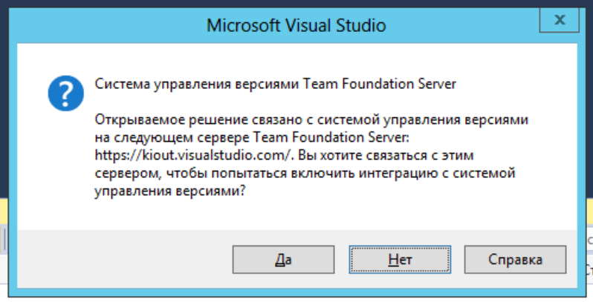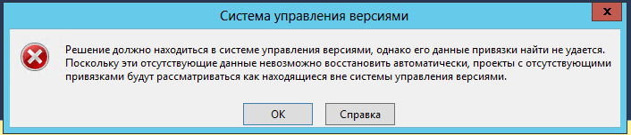

1. При открытии проекта среда разработки может отобразить сообщение о риске безопасности при открытии проекта. В данном окне нажимаем кнопку «OK»
2. Открываем меню «Build» (Сборка) и нажимаем на пункт меню «Build Solution» (Пересобрать решение) в следствии чего будет запущен процесс компиляции по окончанию, которого в папке с исходными текстами будут сформированы исполняемые файлы необходимые для сборки.

## Сборка пакета с файлами для установки Системы из результатов компиляции исходных текстов проекта системы

После компиляции исходных текстов проекта системы, в структуре проекта сформируются файлы с расширением *.dll, которые содержат в себе скомпилированный код системы.

Для того чтоб собрать файлы для установки системы из результатов компиляции исходных текстов проекта системы, необходимо после компиляции:

1. Создать на диске папку куда будут копироваться файлы для установки системы (например: «C:\mtlearn»).
2. В папке проекта открыть папку «Acot.Reestr.Web.UI»
3. Скопировать в папку для файлов установки системы, созданную в пункте 1, следующие папки:
   1. App_Data
   2. Bin
   3. Content
   4. Scripts
   5. Views

и файлы:

* 1. Global.asax
  2. Web.config

В результате должна получиться папка «mtlearn» на диске С, в которой собраны все папки и файлы для развертывания сайта.

1. Настроить строки подключения к базе данных в файле web.config. Для этого необходимо полностью заменить тег <connectionStrings> со всем содержимым на представленный ниже. Для тестового сервера необходимо дополнительно произвести настройку строк подключения заменив выделенный красным цветом текст актуальными значениями.
   1. Для сайта на тестовом сервере настроить файл Web.config:

<connectionStrings>

<add name="Teu.Db" connectionString="server=<имя сервера>/<имя экземпляра SQL Server»>;database=Mt.Learn.Db;integrated security=true;Connection Timeout=3600" providerName="System.Data.EntityClient" />

</connectionStrings>